הצעת נושא פרויקט

שם המנחה: מיכאל צ'רנובלסקי

שם הסטודנט: יניב שרון

מספר ת.ז: 206842858

תאריך: 17.12.2016

נושא הפרויקט: משחק וידאו שמבוסס על Bomberman

**רקע תאורטי:**

תיאור המשחק:

במשחק זה 4 שחקנים משחקים אחד כנגד השני על זירה המורכבת ממשבצות השחקנים יכולים ללכת בזירה ולהניח פצצות. פצצות שהונחו מתפוצצות לאחר זמן קצר ועושות נזק לכל המשבצות הקרובות שנמצאות במאונך ובמאוזן לפצצה. אם הפיצוץ פוגש קיר אז הוא ייעצר בו ולא ימשיך בכיוון גם אם הוא לא עבר את המרחק המקסימלי של הפיצות. בנוסף חלק מהקירות יכולים להיהרס על ידי הפיצוצים. כל שחקן שנמצא בתוך פיצוץ מאבד חיים או מת.

מטרת המשחק:

להיות השחקן האחרון שנשאר על הלוח.

בחרתי בנושא זה מכיוון שהכרתי את המשחק קודם לכן ורציתי לממש אותו לאחר ששמעתי על הפרויקט.

**מטרות:**

1. מימוש אלגוריתם חכם לשחקן ממוחשב.
2. בניית משחק מהנה, תוך שימוש בידע שרכשתי במהלך לימודי וידע שאני ארכוש בהמשך לימודי.
3. הגדרת תצורות משחק.

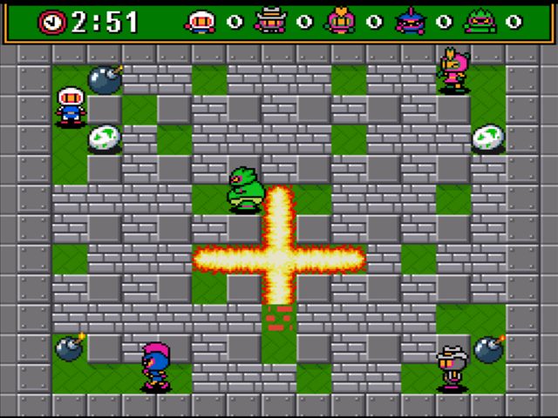

**דרישות מערכת:**

1. מימוש אלגוריתם חכם ויעיל של השחקן הממוחשב.
2. מימוש אלגוריתם חכם ויעיל אשר מטפל בכל חוקי המשחק.
3. המשחק צריך להיות בנוי לפי כללי הנדסת תוכנה, תוך שימוש בתכנות מונחה עצמים הכולל בניית מחלקות לעצמים השונים במשחק (תא, שחקן ועוד).
4. אפשרות שהמשתמש ישחק כנגד המחשב.
5. אפשרות שכמה שחקנים ישחקו אחד כנגד השני ברשת.

**משאבים:**

עמדת פיתוח:

המשחק יפותח במנוע Unity 3d וב-Visual Studio 2015 בשפת C#.

Unity 3d הוא מנוע משחקים תלת מימדי שתומך גם במשחקים דו מימדיים ע"י שימוש בלוגיקה של דו מימד במרחב תלת מימדי. המנוע משתמש בשפת C# ולכן חלק מהפיתוח מתרחש ב-Visual Studio.

יתרונות:

קל לשימוש, משתמש בשפה שמוכרת לי מראש, יש לו קהילה גדולה של משתמשים ולכן הרבה תיעוד, הסברים, ספריות ותמיכה בו והמנוע תומך במספר רב של מערכות.

חסרונות:

פיתוח משחק דו מימדי בתלת מימד דורש יותר כוח חישוב מהמחשב.

עמדת משתמש:

מחשב עם מערכת הפעלה Windows.

לוח זמנים:

|  |  |
| --- | --- |
| משימה | תאריך יעד |
| הגשת הצעת נושא פרויקט | 17.12.2016 |
| הגשת נוסח סופי – הצעת פרויקט | 1.1.2017 |
| הגשת דו"ח ביניים – התקדמות הפיתוח עד כה | 15.2.2017 |
| סיום פיתוח ראשוני | 1.4.2017 |
| סיום תיקון שגיאות לאחר בדיקות | 1.5.2017 |
| הגשת תיק מלווה של פרויקט | 25.5.2017 |
| הגנה על עבודת הגמר – פנימית | מאי 2017 |
| הגנה על עבודת הגמר - חיצונית | מאי 2017 |